Processo: 1104.000156/2018
Interessado: Tribunal de Contas do Estado de Alagoas
Assunto: Ausência de informações no Portal da Transparência do estado de Alagoas

DESPACHO

Trata-se de Processo Administrativo autuado sob o número em epígrafe, onde o Tribunal de Contas do Estado de Alagoas, através do Ofício nº 4/2018 – Ouv. TCE/AL, de 23/02/2018, informa a esta Controladoria o registro de manifestação junto á ouvidoria daquele “noticiando a ausência de informações da Secretaria de Estado da Saúde – SESAU no Portal da Transparência do Estado de Alagoas, no mês de agosto de 2017”.
Solicitando, ao final, “o envio à Corte de Contas dos esclarecimentos/documentos, quanto à ausência de informações da SESAU no Portal da Transparência e do Sistema Eletrônico do Serviço de Informação ao Cidadão (e-SIC), onde deveriam ser publicadas as informações obrigatórias acerca de toda a Administração Pública Direta e Indireta do Estado de Alagoas”.
Analisando as informações constantes dos autos e os dados, efetivamente, disponibilizados no site do Portal da Transparência Graciliano Ramos (transparencia.al.gov.br) e no Sistema Eletrônico do Serviço de Informação ao Cidadão (e-sic.al.gov.br), esta Superintendência de Correição e Ouvidoria, passa a esclarecer o seguinte:

1. Portal da Transparência do Estado de Alagoas – o referido site disponibiliza, em geral, dados e informações públicas sobre orçamento, despesa, receita, repasses, servidores, patrimônio, licitações e convênios desde 2007, constituindo um mecanismo de controle social pioneiro no âmbito do Estado de Alagoas.
Com este instrumento, independente de senha e que pode ser acessado através da rede mundial de computadores (internet), objetivou-se melhorar o canal de comunicação entre a sociedade e o poder público.
A facilidade do acesso aos dados dos gastos governamentais diminuiu a distância entre a sociedade e o governo, pois o cidadão passa a fiscalizar de forma direta e tempestiva como está sendo aplicado o dinheiro público estadual, e as transferências de recursos aos seus próprios municípios.
Quanto á disponibilização dos dados públicos referentes ao período de 01/08/2017 a 31/08/2017, da Secretaria de Estado da Saúde, informamos que é possível a visualização dos mesmos, conforme capturas de telas do Portal da Transparência Graciliano Ramos abaixo evidenciadas.

Figura 1
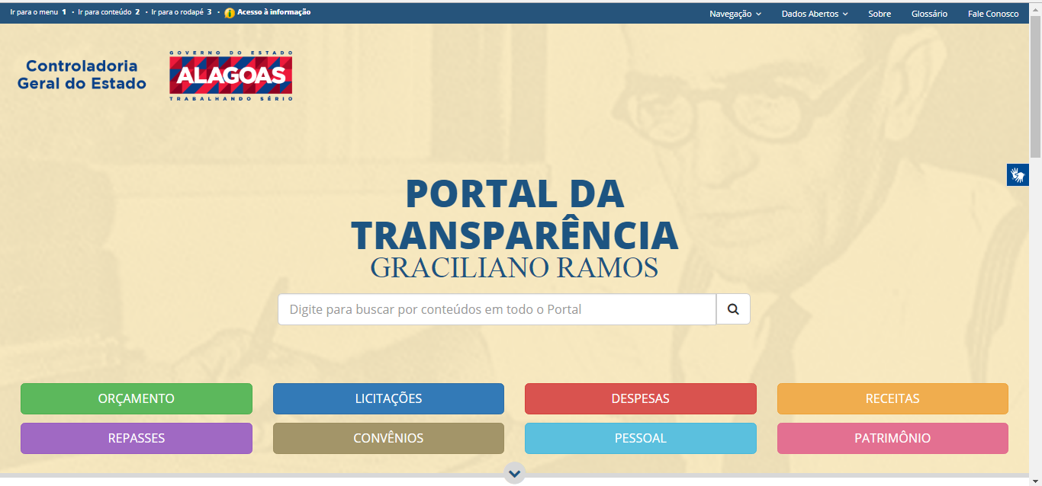

Figura 2
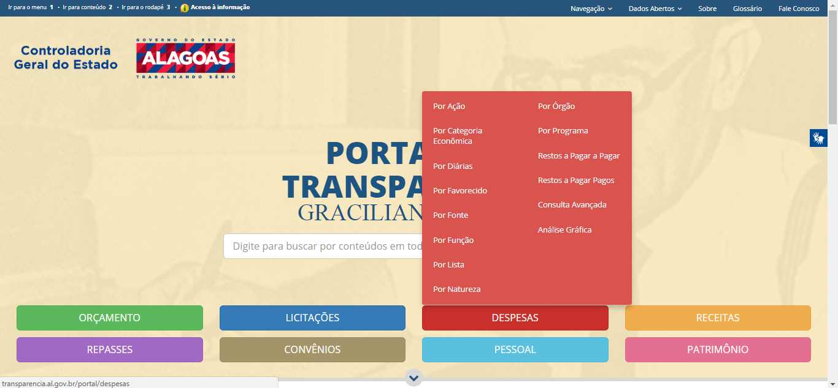

Figura 3 – Despesas da SESAU (01/08/2017 a 31/08/2017)
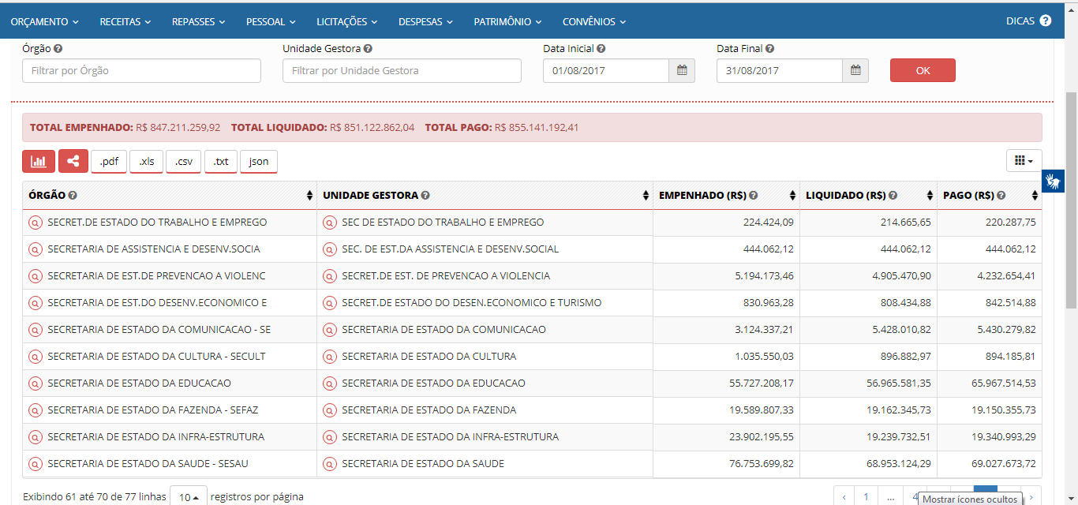

Figura 4 – Despesas da SESAU (01/08/2017 a 31/08/2017)
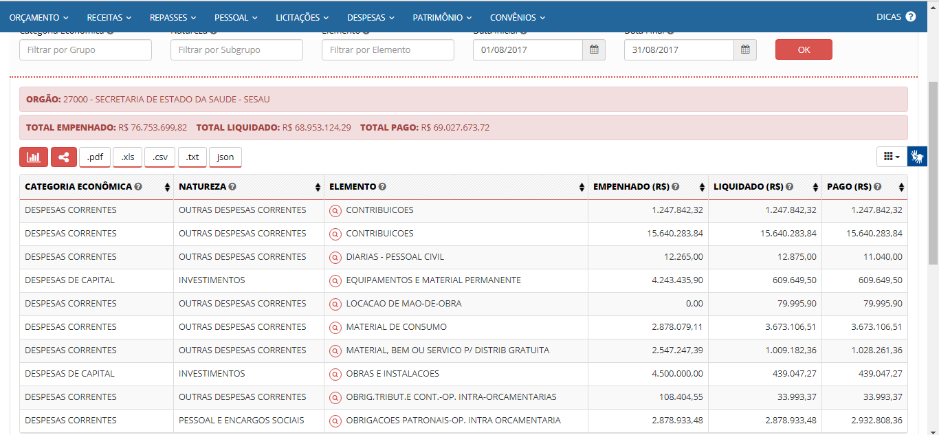

Figura 5 – Dados sobre servidores ativos da SESAU (01/08/2017 a 31/08/2017)
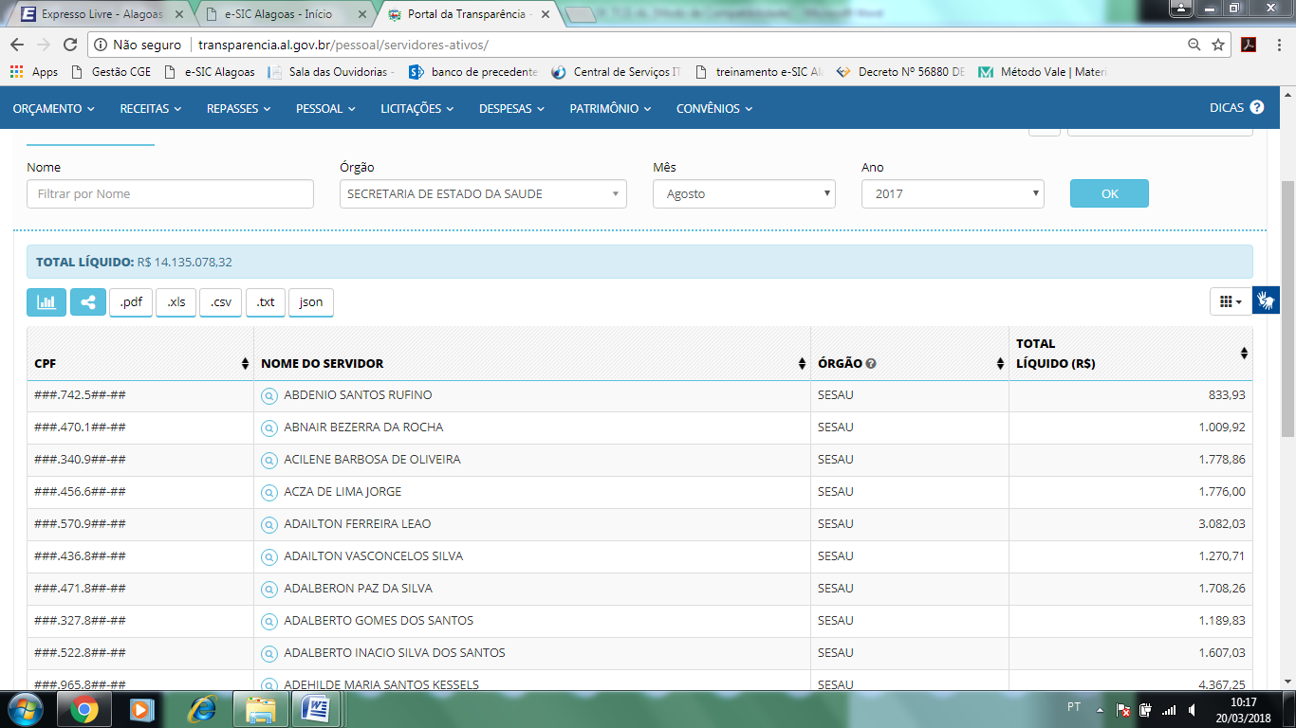
Figura 6 – Dados sobre Receita da SESAU (01/08/2017 a 31/08/2017)
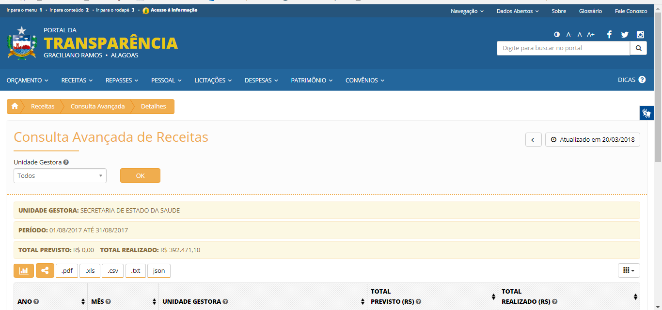

2. Sistema Eletrônico do Serviço de Informação ao Cidadão – quanto ao e-SIC informamos que o referido site tem como finalidade precípua o registro online de pedidos de acesso às informações públicas com fundamento na Lei nº 12.527/2011 – Lei de Acesso á Informação. Assim, através desta plataforma o interessado poderá registrar solicitações de acesso a dados/documentos que não se encontram disponíveis para consulta em transparência ativa, ou seja, proativamente divulgados pelo Poder Público Estadual.

Logo, no sítio governamental do supramencionado serviço não constam informações/dados/documentos sobre os órgãos e entidades do poder executivo estadual, o qual funciona, exclusivamente, sob demanda do interessado que deseja registrar pedido de solicitação de informação.

Deste modo, respondido o questionamento suscitado no Ofício às folhas 02 do presente processo, evoluam-se os autos ao Gabinete da Controladora Geral do Estado para conhecimento da análise apresentada e adoção das providências que o caso requer.
Maceió (AL), 19 de março de 2018.

Bruna Cansanção de Albuquerque Barbosa
Superintendente de Correição e Ouvidoria

